新龙小三班

2024年6月19日 星期三 晴

▲今日出勤

应到24人，实到21人，刁欣怡、陶奕然、陶奕颖小朋友请假！希望这些小朋友能早日来园参加我们的活动哦！

▲区域活动

今天在桌面建构游戏的小朋友有：孙晨希、张谦益、徐言昊；美工区游戏的小朋友有：刘雨琦、司睿、常佳怡、沈子煜；在地面建构游戏的小朋友有：李云皓、喻梓悦、赵锦泽；在图书区游戏的小朋友有：黄曼汐、毛锦妍、史锦瑞；在益智区游戏的小朋友有：史锦瑞、徐言昊、李一诺；在娃娃家游戏的小朋友有：万钰彤、许思冉、郑沫苒、万宇、吴可馨。

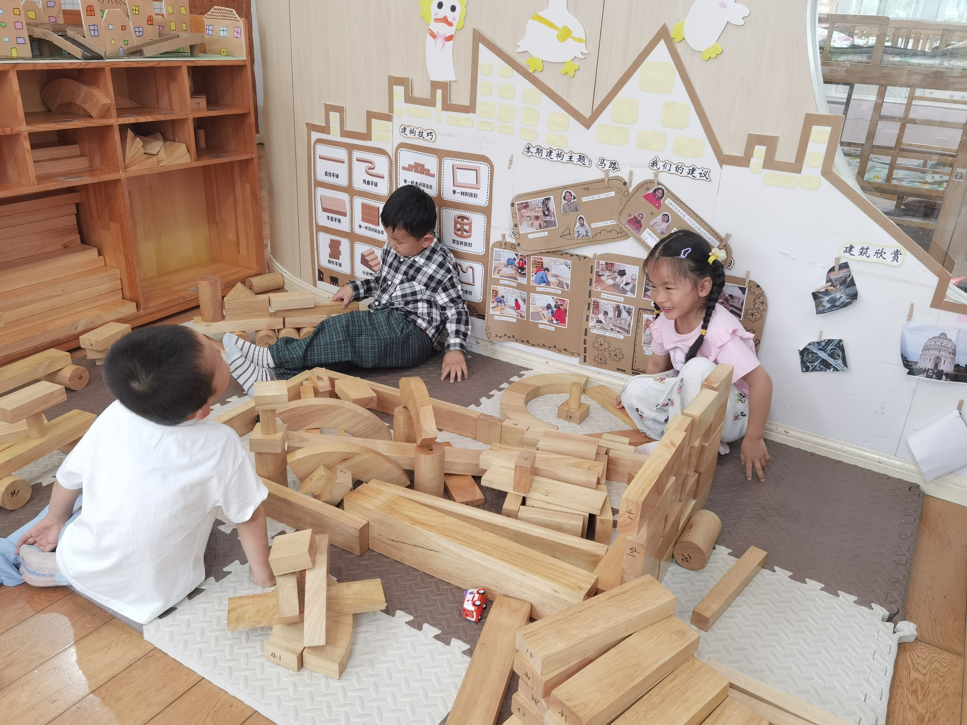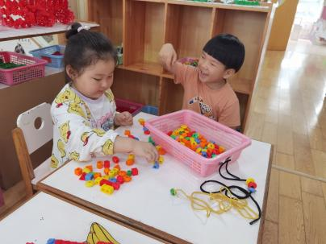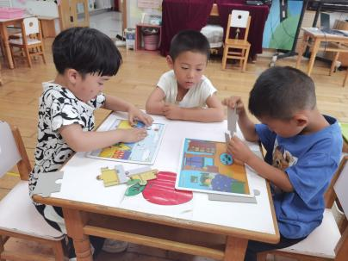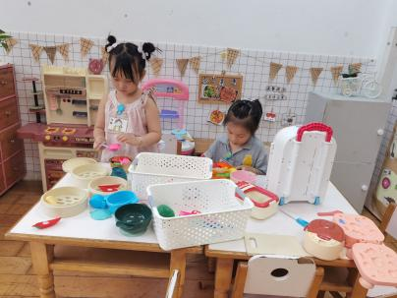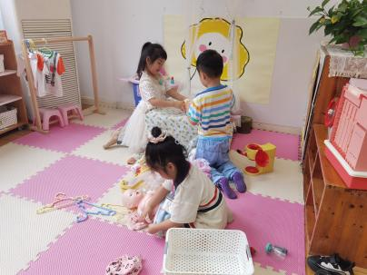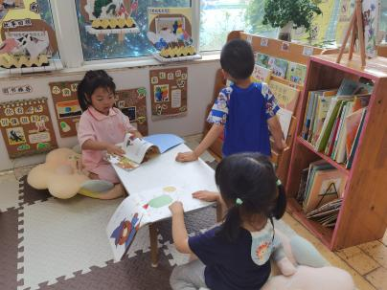

▲数学活动《认识早晨、白天、晚上、深夜》

这是一节关于时间的数学活动。一天分为早晨、白天、晚上和深夜。早晨，人们会洗漱、吃早饭等等；白天，人们会工作、上学等等；晚上，有的人们还在工作，有的则开始做晚饭等等；深夜，人们已经进入了美梦。通过本次活动，让幼儿感知早晨、白天、晚上和深夜的特征，并对其顺序进行排序。活动中孩子们通过观察、讨论认识了不同时间段的特征，并在游戏环节自主操作排序，希望小朋友们在日常生活中能多多观察并运用所学到的本领哦！

▲家园合作

明天我们将评选本学期的闪亮之星。评选的奖项分别是：好学之星、巧手之星、进步之星、活力之星、艺术之星、文明之星。期待各位参评的小朋友们的精彩表现，加油！